В ходе выполнения данной лабораторной работы были изучены следующие темы:

1. Описание типов в языке 1С.

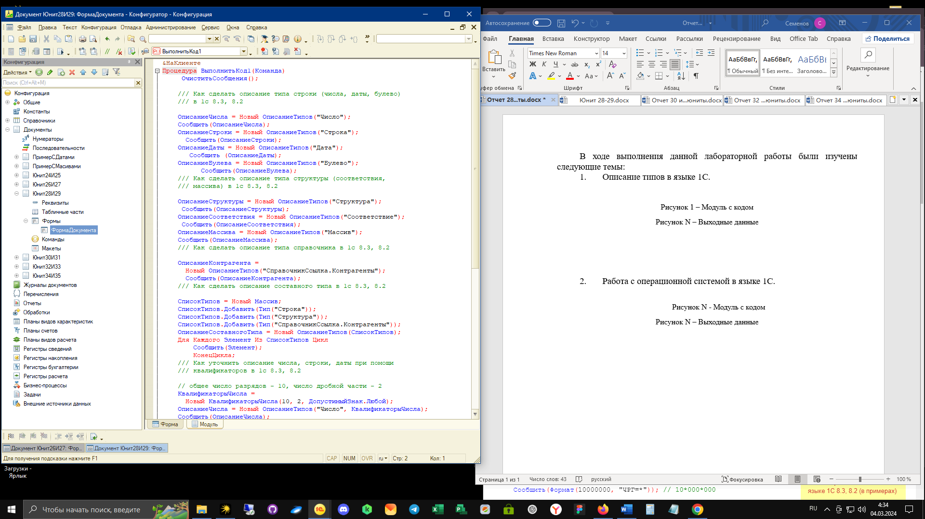

Рисунок 1 – Модуль с кодом

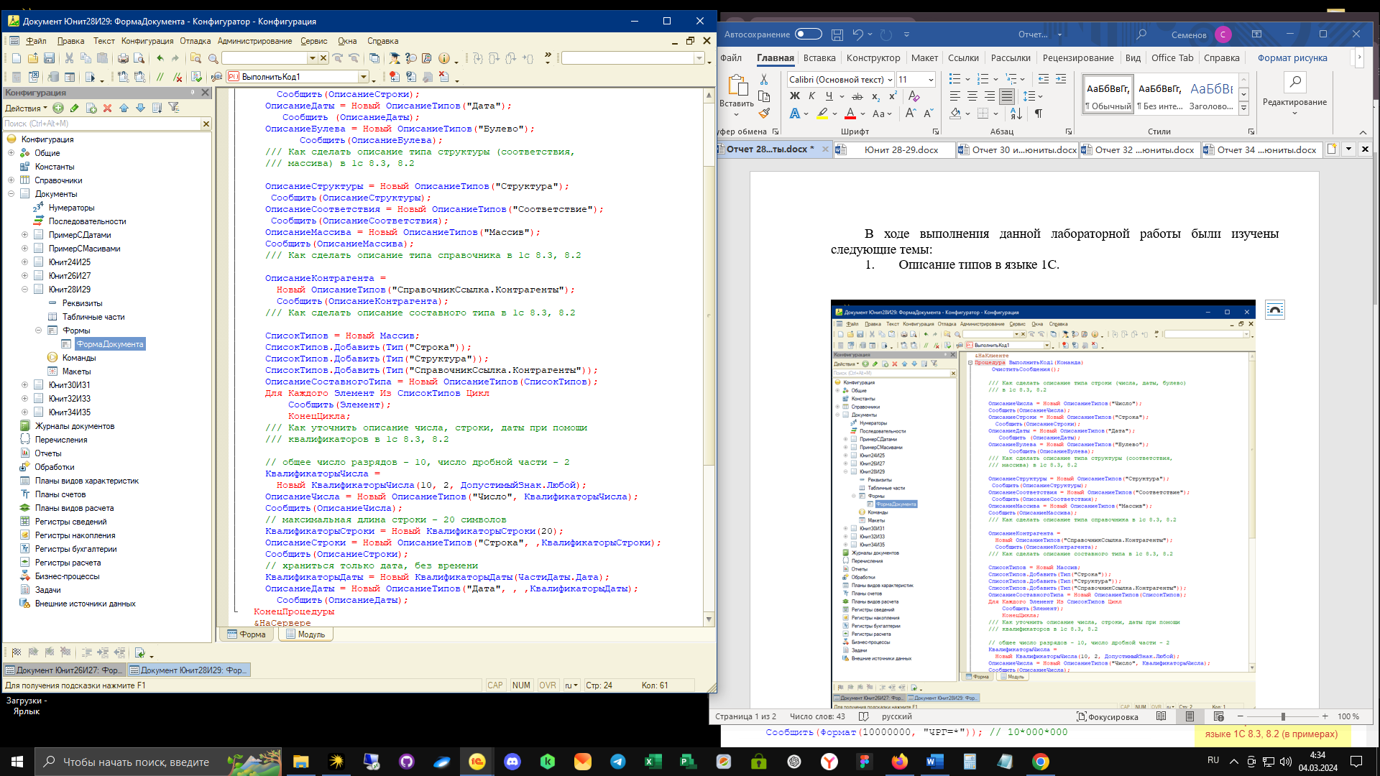

Рисунок 2 – Модуль с кодом(Продолжение)

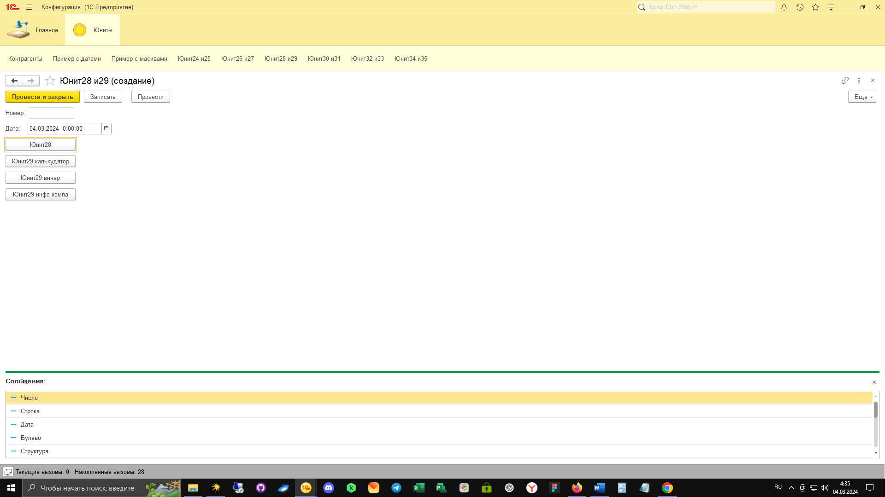

Рисунок 3 – Выходные данные

1. Работа с операционной системой в языке 1С.

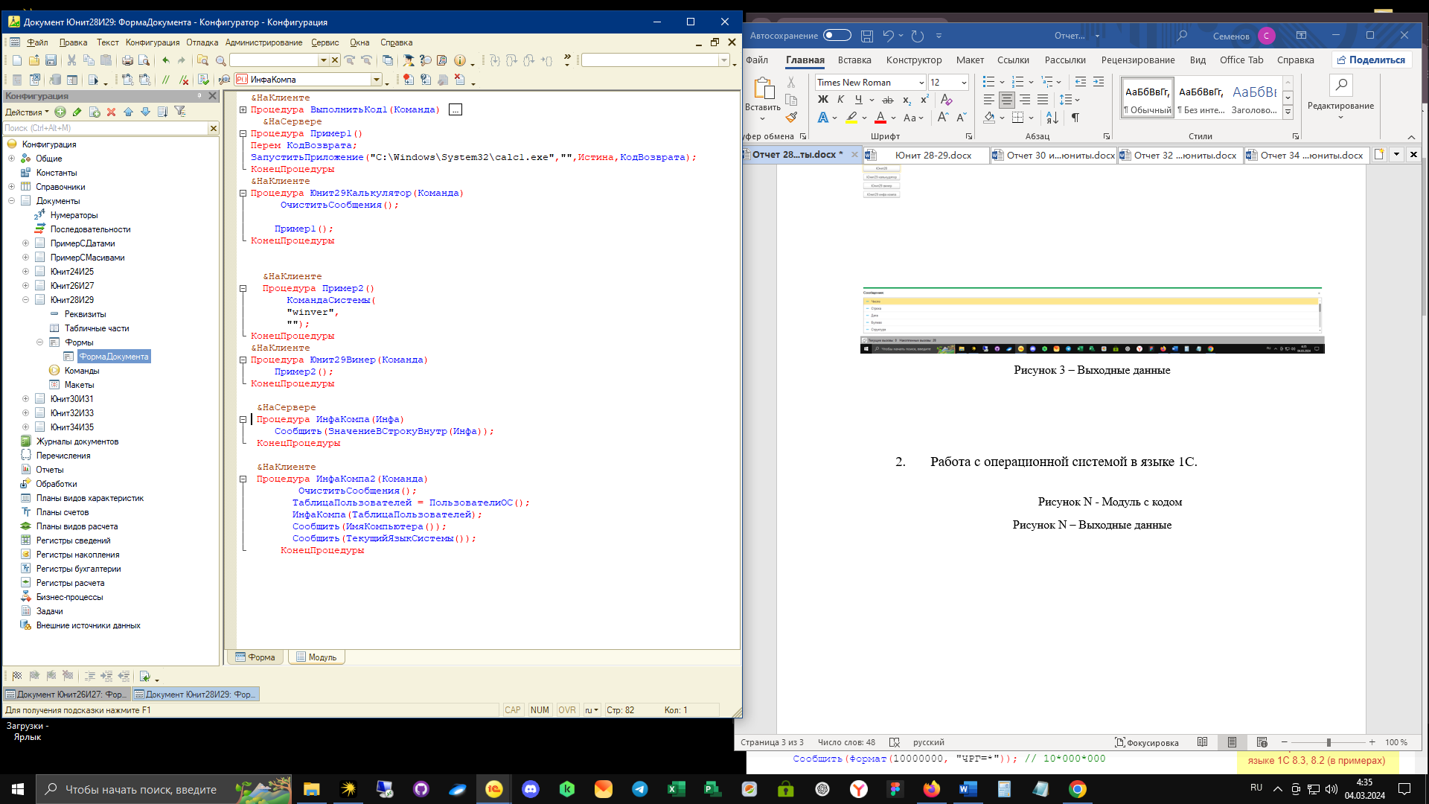

Рисунок 4 - Модуль с кодом

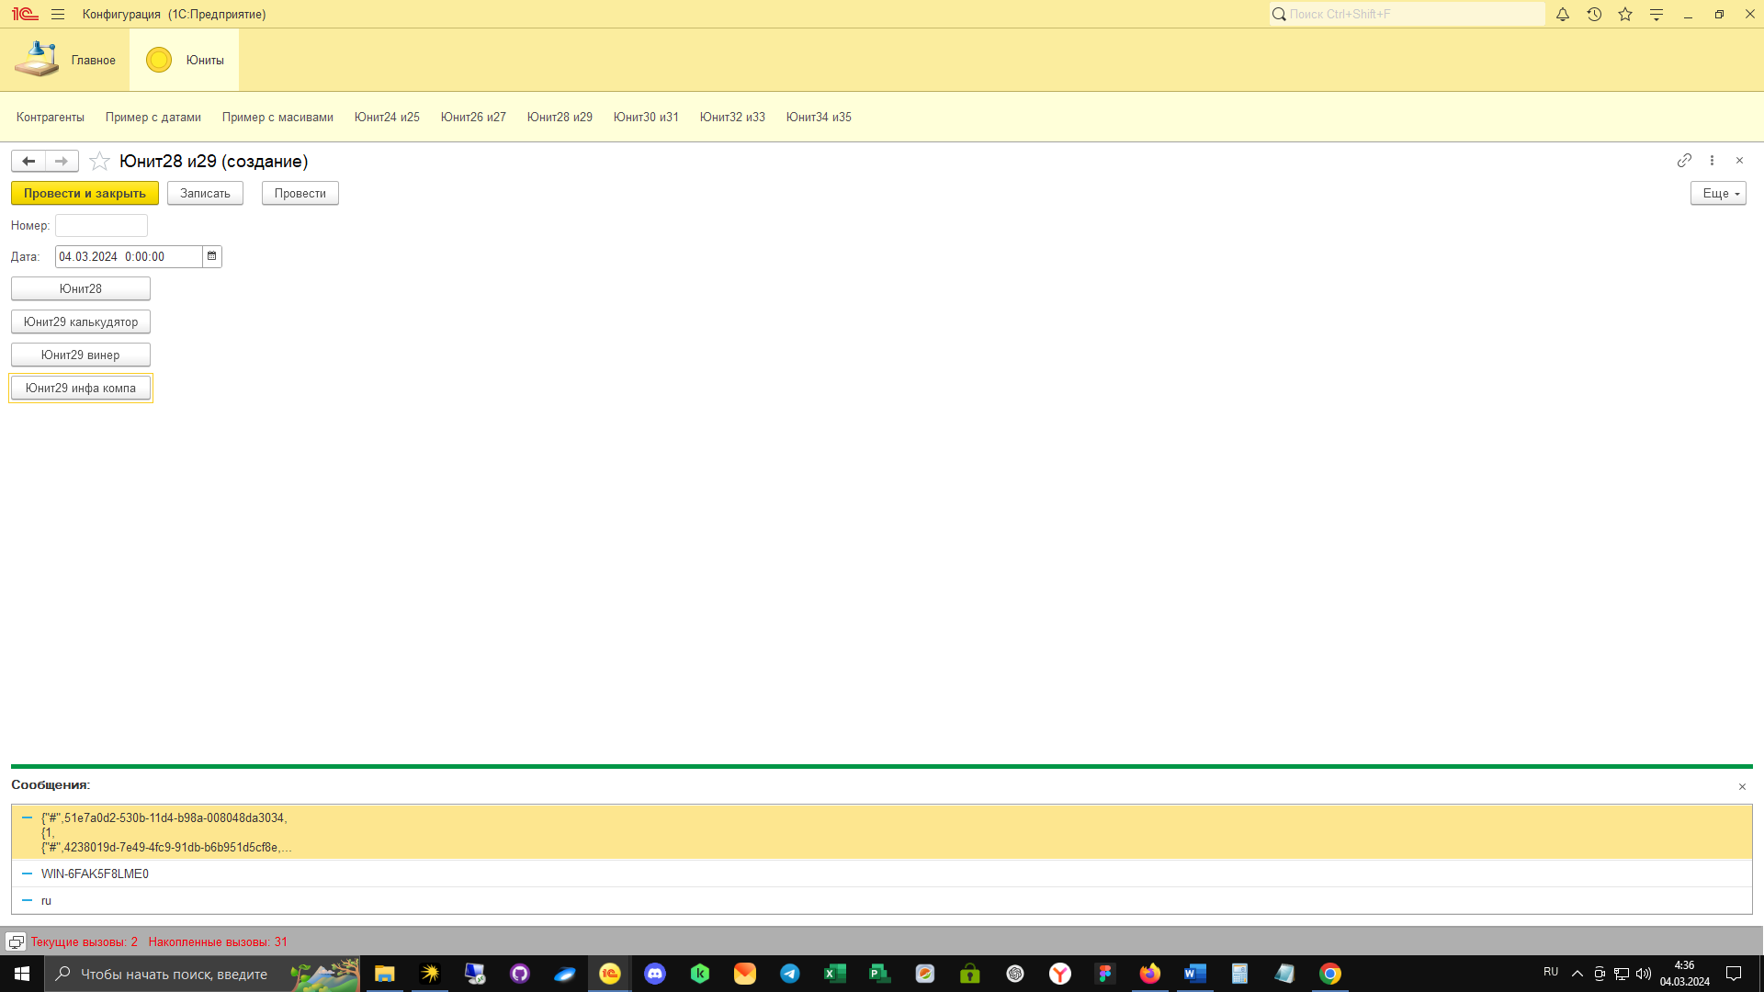

Рисунок 5 – Выходные данные